 | 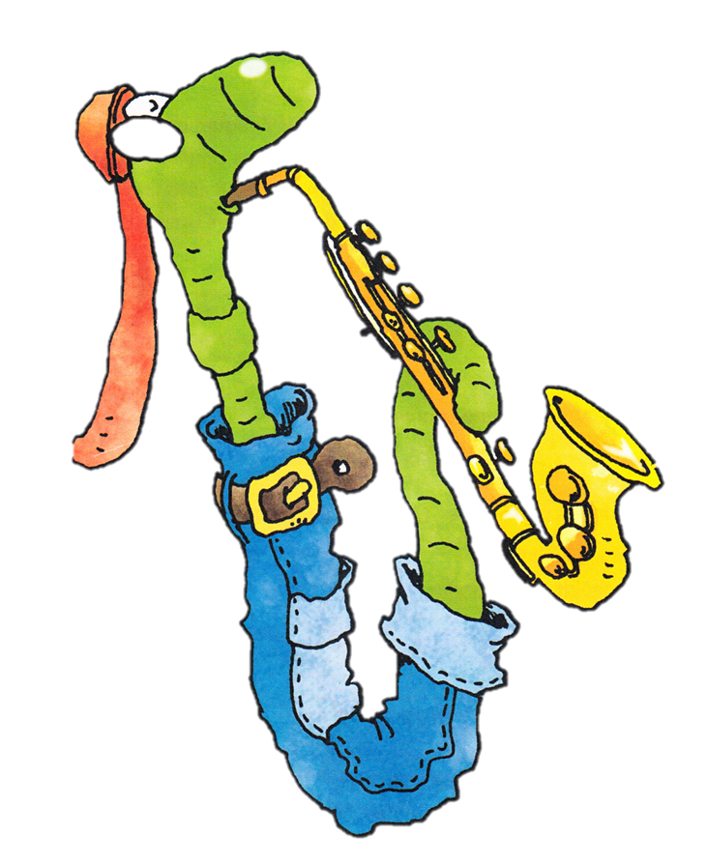 | 6. Klasse HuS 2 Fil rouge  Hören und Sprechen

Objectifs d’apprentissage :
- Nommer des objets
- Décrire une personne avec ses particularités

Activité | Activité communicative langagière
Introduction  KB 1a, p. 26  KB 1b, p. 26  KB 2a p. 26  KB 2b p. 26 | Les élèves entraînent l’utilisation des pronoms („der/das/die“) en jouant. Par la suite, ils rangent les noms et leurs déterminants en les pronominalisant. A la fin, ils décrivent des personnages d’un dialogue entre un commissaire, un homme et une femme évadés. Ils utilisent pour cela des informations données et utilisent les articles possessifs « sein-e, ihr-e ».  Préparation de l’activité 1b : à deux, les élèves lisent les listes de mots « der, die, das » plusieurs fois, en tâchant de mémoriser le déterminant avec le nom.  La classe est partagée en trois groupes, selon les déterminants, attention les livres sont fermés. L’enseignant lit un mot de la liste et le groupe d’élèves à qui correspond ce mot se lève et dit le déterminant et le nom. Cette activité peut être proposée régulièrement aux élèves, avec des listes de mots au tableau ou proposées par les élèves.  Astuce : à la place de se lever, les élèves peuvent taper dans les mains, se regarder,…  Les élèves découvrent ici des objets, trois sont toujours de la même couleur (jaune= « Auto, Uhr, Bleistift »). Ils nomment ensuite les noms avec les déterminants.  Par deux, un élève dit le pronom et la couleur de l’objet et l’autre nomme le nom et son déterminant.  Remarque : Le pronom « es » est nouveau mais s’intègre facilement ici, son travail est systématisé à l’unité 7.  Solution :  A B  Er ist schwarz. Das ist der Computer.  Es ist schwarz. Das ist das Lineal.  Sie ist schwarz. Das ist die Brille.  A B  Er ist braun. Das ist der Rucksack.  Es ist braun. Das ist das Auge.  Sie ist braun. Das ist die Schokolade.  A B  Er ist gelb. Das ist der Bleistift.  Es ist gelb. Das ist das Auto.  Sie ist gelb. Das ist die Uhr. | EO-FL  FL  EO-FL  FL  FL

KB 3a p. 27  KB 3b p. 27  KB 3c p. 27  Meine Wörter 2, AB p. 26-30  Meine Stärken 1, AB p. 26-30 | A ce stade de l’apprentissage, les élèves sont amenés à utiliser de nouvelles structures et de nouveaux mots dans une situation plus complexe. Faire écouter plage 19 CD KB le dialogue 1-modèle qui leur permettra de trouver la bonne fiche contenant les informations de l’endroit où se trouve Ines. Les fiches ont des informations très proches ce qui encourage les élèves à une écoute attentive.  Les élèves lisent ensuite le dialogue à deux et sont attentifs autant aux dires du commissaire qu’à l’intonation et à la prononciation afin qu’un dialogue des plus authentiques soit joué ! Il est important d’encourager les élèves à se regarder lorsqu’ils jouent un dialogue (et non à baisser les yeux sur le texte). Deux pairs peuvent présenter le travail devant les camarades, un groupe d’élèves ou simplement l’enseignant.  Solution: « Ines ist in der Sonnenstr.93 ».  Les élèves essaient, par deux, de compléter le dialogue 2, à l’aide du dialogue 1. Si la tâche est trop difficile, on peut leur proposer une écoute de la plage 20 CD KB et de compléter le dialogue ensuite.  Solution: « Jeremy ist in der Landstr. 45 ».  Transfert, à deux ou en petits groupes: un élève décrit, à l’aide des cartes, une personne perdue et l’autre (ou les autres) doit deviner de qui il s’agit. Les dialogues ne sont pas nécessairement pareils à ceux du modèle, l’important est la manière dont réagit et parle le commissaire. Les élèves doivent être attentifs à la mélodie, au tempo et au rythme de la phrase (le plus authentique possible).  Ces exercices permettent de consolider l’acquisition du vocabulaire des « affaires d’école ». Ils découvrent la construction des mots composés en allemand, en comparaison au français. Les thèmes repris sont aussi les articles indéfinis et la négation avec « kein ». cf plages 10-11-12 CD AB  Auto-évaluation : les élèves peuvent, après 6 unités, évalués leurs savoirs dans les quatre compétences, selon le PER et le PEL : « Das kann ich, das kann ich noch nicht ».  Le vocabulaire de base, les chunks des six unités, sont évalués. L’élève se teste seul et trouve les réponses aux pages xxx de l’AB (solution que vous trouvez également dans le LHB aux pages xxx).  L’élève entoure le smiley correspondant et refait l’exercice proposé si nécessaire.  Plages 10-11-12 CD AB | CO-EO  Strat.  EO  EO-CO  FL  Auto-évalu

Jeux, activités complémentaires | /
Activités élèves proposées sur le site « DGM » www.der-gruene-max.ch/6 | Meine Stärken 1 : Audio zu AB Ü.1  Audio zu AB Ü.2a-c  Audio zu AB Ü.2b-c  Spiel 1: Paarsuchspiel  Spiel 2: Wortsuchfeld

Matériel complémentaire disponible
Site de l’animation : http://animation.hepvs.ch/allemand/
Site de DGM, enseignant : http://romandie.klett-sprachen.de/
Explications complètes des jeux en allemand aux pages p.19 à 27 et en français aux pages 88 à 97. Des consignes de jeux sont disponibles à la page 18.
Les corrigés des exercices de l’Arbeitsbuch sont transcrits aux pages 156 à 161.

Matériel utilisé :
CD KB plages 19-20
CD AB plages 10-11-12

Animation primaire L2
mars 2015

